Phân tích yêu cầu:
Actor chính: Học viên
Vai trò: Là người sử dụng chính của ứng dụng

Liệt kê yêu cầu chức năng:
- FR-01: Đăng nhập vào hệ thống
- FR-02: Chọn khóa học và trình độ
- FR-03:Chọn một lớp
- FR-04: Chọn mua tài liệu thêm hoặc không mua
- FR-05: Xem học phí và chi phí dự kiến
- FR-06: Xác nhận đăng kí
Liệt kê yêu cầu phi chức năng:
- NFR-01: Hệ thống phải phản hồi trong 2 giây khi có yêu cầu đăng kí khóa học
- NFR-02: Hệ thống phải bảo mật thông tin học viên
BR | Main flow/Alternative flow
BR1 | Chọn khóa học và trình độ
BR2 | Chọn khóa học và trình độ

Tài liệu vẫn chưa nói tác dụng việc bắt học viên nhập trình độ - Sẽ ra sao nhiêu học viên nhập sai trình độ của mình , lớp học có thay đổi theo trình độ của học viên không?

Activity Diagram
Main flow bước 6
- 6.1: Hệ thống kiểm tra lớp còn chỗ trống hay không
- 6.2: Hệ thống kiểm tra có trùng lịch học hay không
- 6.3: Hệ thống tạo phiếu đăng kí nếu lớp còn chỗ và lịch học không bị trùng
- 6.4: Hệ thống cấp mã đăng kí và hiện thị thành công cho học viên
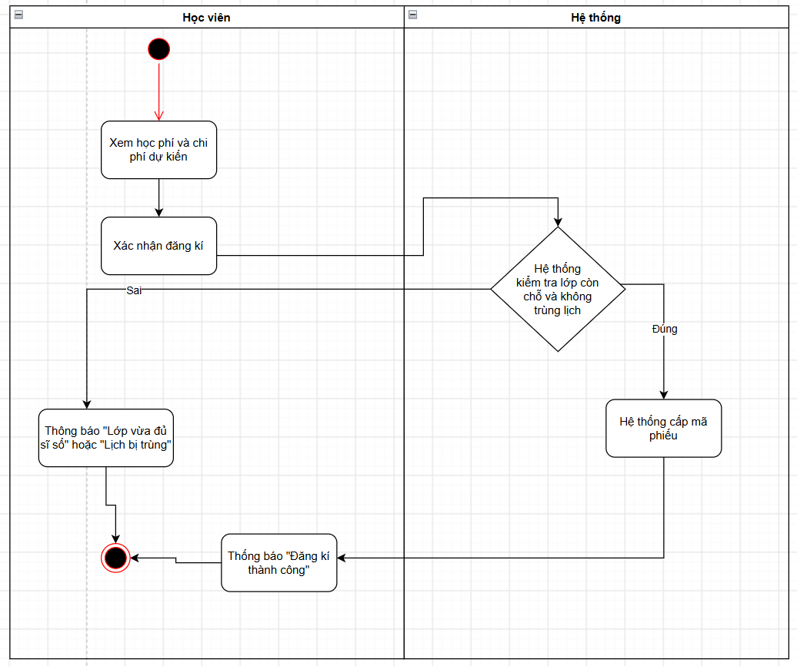

ERD
Thuộc tính | Đặt ở bảng
max_students | CourseClass
Enrollment_order | Student
material_price | Student
Thuộc tính không nên lưu | learning_goal không nên lưu tại vì không cần thiết

